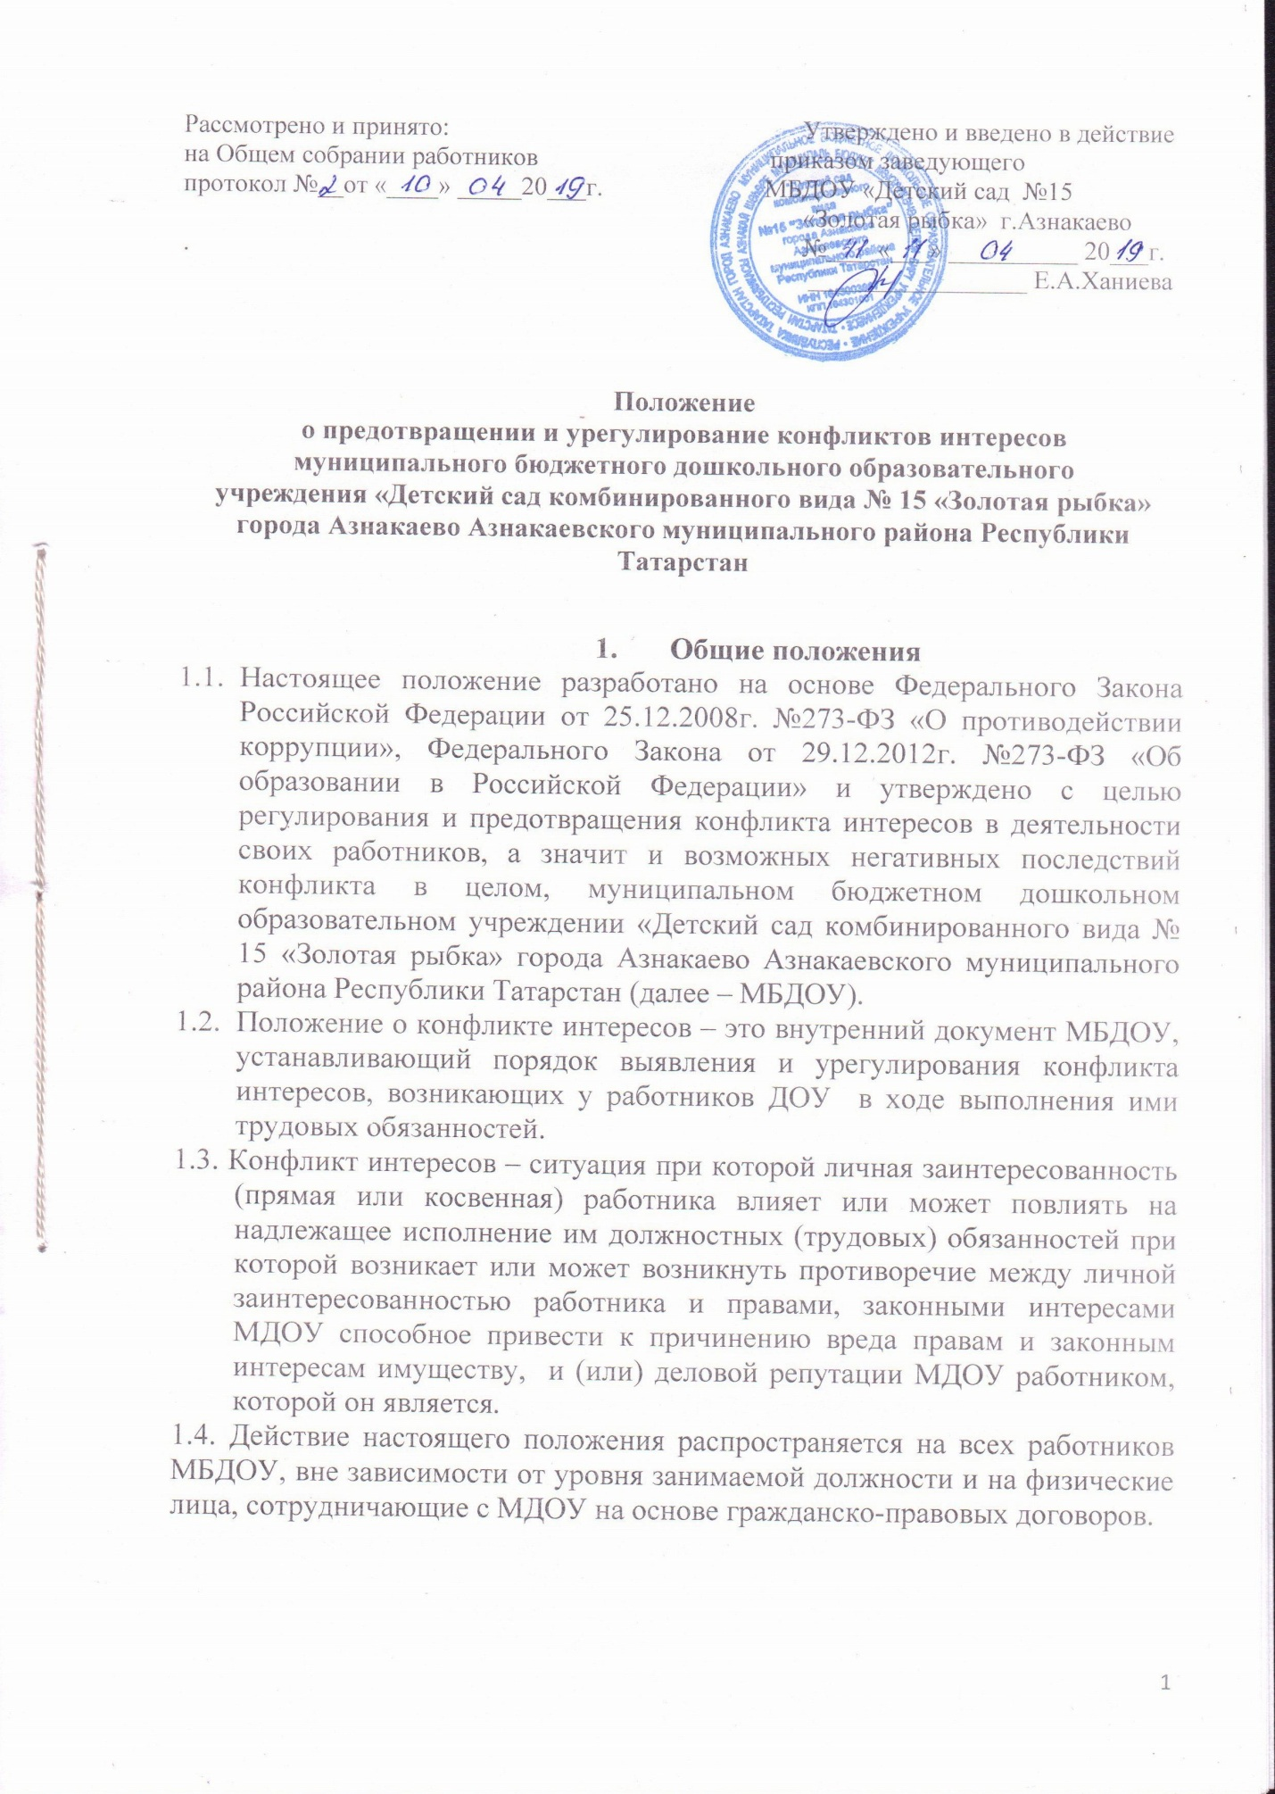

- Основные принципы управления конфликтов в МБДОУ
  - В основу работы по управлению конфликтом интересов в МБДОУ положены следующие принципы:
    - Обязанность раскрытия сведений о реальном или потенциальном конфликте интересов.
    - Индивидуальное рассмотрение и оценка репутационных рисков для МБДОУ при выявлении каждого конфликта интересов и его урегулирования.
    - Конфиденциальность процесса раскрытия сведений о конфликте интересов и процесса его урегулирования.
2.1.4. Соблюдение баланса интересов МБДОУ и работника при урегулировании конфликта интересов.
2.1.5. Защита работника от преследования в связи с сообщением о конфликте интересов, который был своевременно раскрыт работником и урегулирован (предотвращен).
3. Условия, при которых возникает или может возникнуть конфликт интересов педагогического работника.
3.1. В МБДОУ выделяют следующие условия:
3.1.1. Условия (ситуации), при которых всегда возникает конфликт интересов педагогического работника.
3.1.2. Условия (ситуации), при которых может возникнуть конфликт интересов педагогического работника.
3.2. К условиям (ситуациям), при которых всегда возникает конфликт интересов педагогического работника, относятся следующие:
3.2.1. Педагогический работник ведет бесплатные и платные занятия, направленные на повышение качества достижений воспитанника, у одних и тех же воспитанников.
3.2.2. Педагогический работник является членом жюри конкурсных мероприятий с участием своих воспитанников.
3.2.3. Использование с личной заинтересованностью возможностей родителей (законных представителей) воспитанников и иных участников образовательных отношений.
3.2.4. Получение педагогическим работником подарков и иных услуг от родителей (законных представителей) воспитанников.
3.2.5. Нарушение иных установленных запретов и ограничений для педагогических работников ДОУ.
3.3. К условиям (ситуациям), при которых может возникнуть конфликт интересов педагогического работника, относятся следующие:
3.3.1. Участие педагогического работника в наборе (приеме) воспитанников.
3.3.2. Сбор финансовых средств на нужды воспитанников по доверенности родителей (законных представителей) воспитанников.
3.3.3. Участие педагогического работника в установлении, определении форм и способов поощрений для своих воспитанников.
3.3.4. Иные условия (ситуации), при которых может возникнуть конфликт интересов педагогического работника.
4. Ограничения, налагаемые на педагогических работников МБДОУ при осуществлении ими профессиональной деятельности.
4.1. В целях предотвращения возникновения (появления) условий (ситуаций), при которых всегда возникает конфликт интересов педагогического работника и МБДОУ, устанавливаются ограничения, налагаемые на педагогических работников МБДОУ при осуществлении ими профессиональной деятельности.
4.2. На педагогических работников МБДОУ при осуществлении ими профессиональной деятельности налагаются следующие ограничения:
4.2.1. Запрет на членство в жюри конкурсных мероприятий с участием своих воспитанников, за исключением случаев и порядка, предусмотренных и (или) согласованных с администрацией МБДОУ.
4.2.2. Запрет на использование с личной заинтересованностью возможностей родителей (законных представителей) воспитанников и иных участников образовательных отношений.
4.2.3. Запрет на получение педагогическим работником подарков и иных услуг от родителей (законных представителей) воспитанников, за исключением случаев и порядка, предусмотренных и (или) согласованных с администрацией МБДОУ, предусмотренных уставом МБДОУ.
4.3.Не рекомендуется педагогическим работникам ведение бесплатных и платных занятий, направленных на повышение качества достижений дошкольников, у одних и тех же воспитанников.
4.4. Педагогические работники МБДОУ обязаны соблюдать установленные п. 4.2. настоящего раздела ограничения и иные ограничения, и запреты, установленные локальными нормативными актами МБДОУ.
5. Порядок предотвращения и урегулирования конфликта интересов педагогических работников при осуществлении ими профессиональной деятельности.
5.1. Случаи возникновения у педагогического работника личной заинтересованности, которая приводит или может привести к конфликту интересов, предотвращаются и (или) урегулируются в целях недопущения причинения вреда законным интересам иных участников образовательных
отношений в МБДОУ.
5.2. С целью предотвращения возможного конфликта интересов педагогического работника в МБДОУ реализуются следующие мероприятия:
5.2.1. При принятии решений, локальных нормативных актов, затрагивающих права воспитанников и работников МБДОУ, учитывается мнение педагогического совета МБДОУ.
5.2.2. Обеспечивается прозрачность, подконтрольность и подотчетность реализации всех принимаемых решений, в исполнении которых задействованы педагогические работники и иные участники образовательных отношений в МБДОУ.
5.2.3. Обеспечивается информационная открытость МБДОУ в соответствии с требованиями действующего законодательства.
5.2.4.Осуществляется четкая регламентация деятельности педагогических работников внутренними локальными нормативными актами МБДОУ.
5.2.5. Обеспечивается введение прозрачных процедур внутренней оценки для управления качеством образования в МБДОУ.
5.2.6. Осуществляется создание системы сбора и анализа информации об индивидуальных образовательных достижениях воспитанников МБДОУ.
5.2.7. Осуществляются иные мероприятия, направленные на предотвращение возможного конфликта интересов педагогического работника в МБДОУ.
5.3. Педагогические работники МБДОУ обязаны принимать меры по недопущению любой возможности возникновения конфликта интересов при осуществлении ими профессиональной деятельности.
5.4. В случае возникновения конфликта интересов педагогический работник незамедлительно обязан проинформировать об этом в письменной форме заведующую МБДОУ.
5.5. Заведующий ДОУ в трехдневный срок со дня, когда ей стало известно о конфликте интересов педагогического работника, обязана вынести данный вопрос на рассмотрение Комиссии по урегулированию споров между участниками образовательных отношений (далее — Комиссия).
5.6. Решение Комиссии при рассмотрении вопросов, связанных с возникновением конфликта интересов педагогического работника МБДОУ, является обязательным для всех участников образовательных отношений и подлежит исполнению в сроки, предусмотренные указанным решением.
5.7. Решение Комиссии при рассмотрении вопросов, связанных с возникновением конфликта интересов педагогического работника МБДОУ, может быть обжаловано в установленном законодательством РФ порядке.
5.8. До принятия решения Комиссии заведующий МБДОУ в соответствии с действующим законодательством принимает все необходимые меры по недопущению возможных негативных последствий возникшего конфликта интересов для участников образовательных отношений в ДОУ.
5.9. Заведующий МБДОУ, когда ей стало известно о возникновении у педагогического работника личной заинтересованности, которая может привести к конфликту интересов, обязана принять меры по предотвращению конфликта интересов, в порядке, установленном законодательством.
6. Порядок раскрытия конфликта интересов работником МБДОУ и порядок его урегулирования, в том числе возможные способы разрешения возникшего конфликта интересов.
6.1. Процедура раскрытия конфликта интересов доводится до сведения всех работников МБДОУ.
Устанавливаются следующие виды раскрытия конфликта интересов, в том числе:
6.1.1. Раскрытие сведений о конфликте интересов при приеме на работу.
6.1.2. Раскрытие сведений о конфликте интересов при назначении на новую должность.
6.1.3. Разовое раскрытие сведений по мере возникновения ситуаций конфликта интересов.
6.2. Раскрытие сведений о конфликте интересов осуществляется в письменном виде. Может быть допустимым первоначальное раскрытие конфликта интересов в устной форме с последующей фиксацией в письменном виде.
6.3. Должностным лицом, ответственным за прием сведений о возникающих (имеющихся) конфликтах интересов, является Председатель Комиссии.
6.4. ДОУ берет на себя обязательство конфиденциального рассмотрения представленных сведений и урегулирования конфликта интересов.
6.5. Поступившая информация должна быть тщательно проверена уполномоченным на это должностным лицом с целью оценки серьезности возникающих для ДОУ рисков и выбора наиболее подходящей формы урегулирования конфликта интересов.
6.6. В итоге этой работы МБДОУ может прийти к следующим выводам:
6.6.1. Ситуация, сведения о которой были представлены работником, не являются конфликтом интересов и, как следствие, ситуация не нуждается в специальных способах урегулирования.
6.6.2. Конфликт интересов имеет место, необходимо использовать различные способы его разрешения, в том числе:
а) ограничение доступа работника к конкретной информации, которая может затрагивать личные интересы работника.
б) добровольный отказ работника МБДОУ или его отстранение (постоянное или временное) от участия в обсуждении и процессе принятия решений по вопросам, которые находятся или могут оказаться под влиянием конфликта интересов.
в) пересмотр и изменение функциональных обязанностей работника.
г) перевод работника на должность, предусматривающую выполнение функциональных обязанностей, не связанных с конфликтом интересов.
д) отказ работника от своего личного интереса, порождающего конфликт с интересами ДОУ.
е) увольнение работника из МБДОУ по инициативе работника.
ж) иной способ разрешения конфликта.
6.7. В каждом конкретном случае, но договоренности МБДОУ и работника, раскрывшего сведения
о конфликте интересов, могут быть найдены иные формы его урегулирования.
6.8. При разрешении имеющегося конфликта интересов следует выбрать наиболее «мягкую» меру урегулирования из возможных с учетом существующих обстоятельств. Более жесткие меры следует использовать только в случае, когда это вызвано реальной необходимостью или в случае, если более «мягкие» меры оказались недостаточно эффективными.
6.9. При принятии решения о выборе конкретного метода разрешения конфликта интересов важно учитывать значимость личного интереса работника и вероятность того, что этот личный интерес будет реализован в ущерб интересам МБДОУ.
7. Обязанности работников в связи с раскрытием и урегулированием конфликта интересов.
7.1. Положением устанавливаются следующие обязанности работников МБДОУ в связи с раскрытием и урегулированием конфликта интересов:
7.1.1. При принятии решений по деловым вопросам и выполнении своих трудовых обязанностей руководствоваться интересами МБДОУ — без учета своих личных интересов, интересов своих родственников и друзей.
7.1.2. Избегать (по возможности) ситуаций и обстоятельств, которые могут привести к конфликту интересов.
7.1.3. Раскрывать возникший (реальный) или потенциальный конфликт интересов.
7.1.4. Содействовать урегулированию возникшего конфликта интересов.

